Programación II
Trabajo Practico UML - TP N 5
Bravo Molins Daiana Mariel
Enlace a GitHub:
https://github.com/DaianaBravoMolins/Programacion-II-Java-UTN
Capturas de UML:
UML: Ejercicio 1
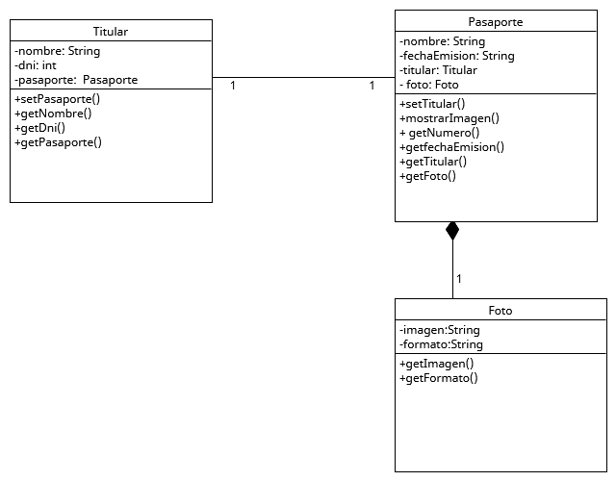
UML: Ejercicio 2
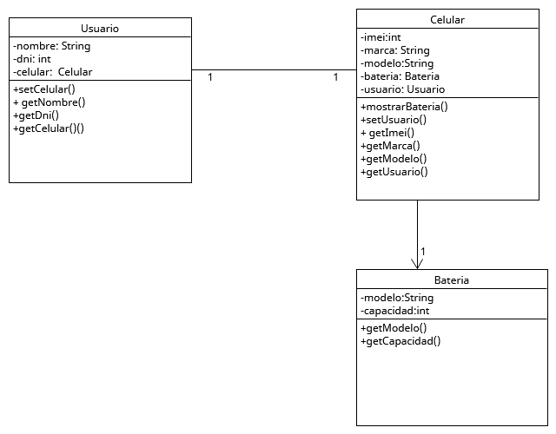

UML: Ejercicio 3
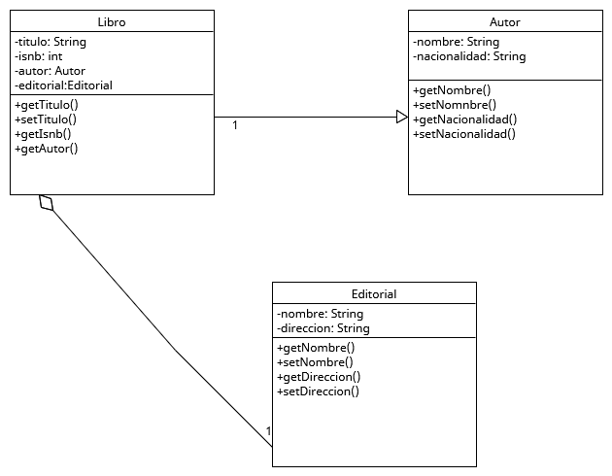
UML: Ejercicio 4
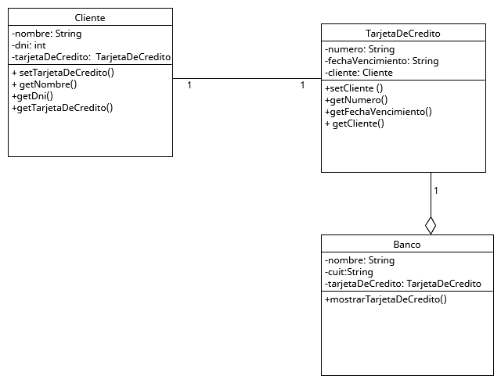

UML: Ejercicio 5
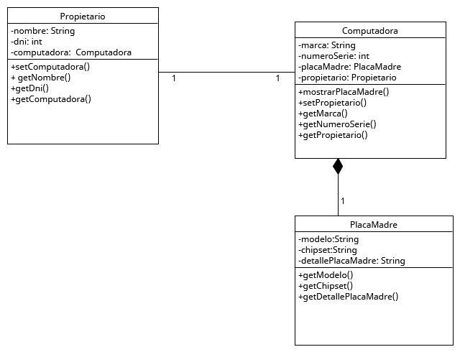
UML: Ejercicio 6
